OrCAD图文教程：不规则图形元件画法
发布时间: 2013-04-23 22:06:22 来源: EDA中国
OrCAD图文教程：不规则图形元件画法
如何创建不规则图形元件
1、打开元件库
2、选中.olb文件，右键选择new part新建元件
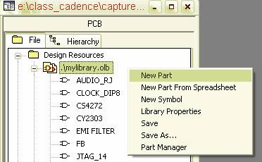
3、弹出新建元件属性编辑窗口
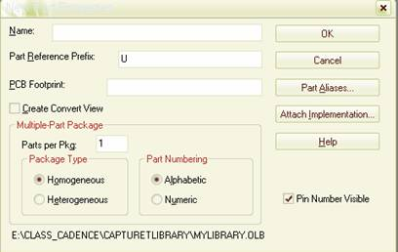
输入元件名称，这里以单运放为例说明，name栏键入名字MYOPA。其他默认。单击OK按钮，进入元件编辑窗口。
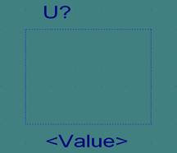
4、放置元件body外形线条，单击右侧小斜线快捷按钮（place line）
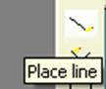
画出三角型外框，以及电源引脚在body内的填充线条。
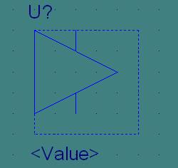
5、放置pin。点击右侧快捷按钮栏的place pin按钮。
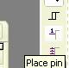
弹出place pin对话框，设置好引脚名称，编号，shape选short类型，type选择input。
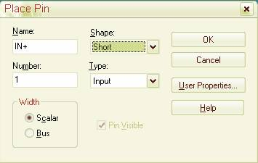
OK，放置好pin。
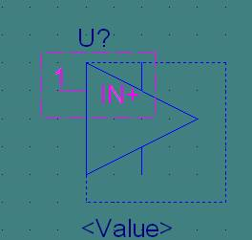
6、同样方法放好其他几个引脚。并调整好虚线外框大小。
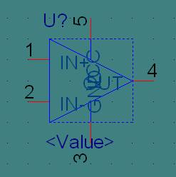
7、引脚的名称在图中挤在一起很乱，我们隐藏显示。选菜单option->part properties
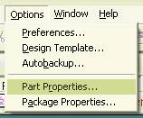
在USER Properties对话框中设置pin name visible属性为false。
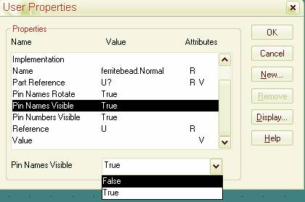
设置后元件图形中引脚名称隐藏。
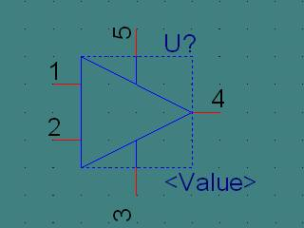
8、放置差分信号输入极性标记。
点击横幅快捷按钮中的小箭头（snap to grid），取消吸附栅格。
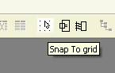
点击右侧快捷按钮A，文本编辑窗口中输入+，OK，把文本符号 + 放到合适位置。
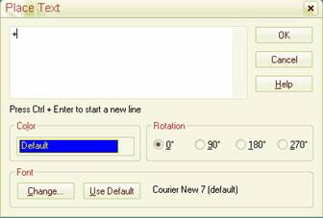
放好正负极性标记后图形如下。由于取消了图形吸附栅格点，符号位置可任意调整。
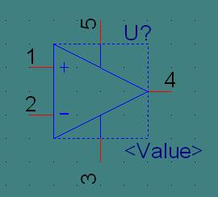

9、重新恢复吸附栅格点，单击红色的小箭头按钮，重新设置吸附栅格点。
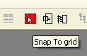
10、保存建好的元件。

关键是snap to grid的操作，要适当运用，才能画出比例位置都合适的图形，另外，注意各个引脚的属性设置。

